Министерство образования Республики Беларусь

Главное управление по образованию Витебского облисполкома

Отдел по образованию Дубровенского райисполкома

Государственное учреждение образования

«Средняя школа № 1 г.Дубровно»

|  |  |
| --- | --- |
| СОГЛАСОВАНО  Консультант: начальник центра профессионального развития и инновационного образования Государственного учреждения образования «Академия последипломного образования» ________________________________Е.В.Радевич  Контактный телефон:  +375172857839  e-mail: [radevich@academy.edu.by](mailto:radevich@academy.edu.by) | УТВЕРЖДАЮ  Директор Государственного  учреждения образования  «Средняя школа № 1 г.Дубровно»  ____________И.В. Мартыненко  «30» апреля 2020 года |

**СПРАВКА**

**о промежуточных результатах реализации инновационного проекта**

**«Внедрение модели развития предметно-методических компетенций педагогов в условиях обновления содержания образования**

**на основе технологии «Исследование в действии»**

**за 2019/2020 учебный год**

Сроки реализации инновационного проекта: 2019-2022 годы

|  |
| --- |
| Руководитель проекта  Директор Государственного учреждения образования  «Средняя школа №1 г.Дубровно»  И.В.Мартыненко  т. 8-02137-5-26-91 |

Дубровно, 2020

**Общие данные**

**База инновационной деятельности**: государственное учреждение образования «Средняя школа № 1 г.Дубровно»

**Тема проекта:** «Внедрение модели развития предметно-методических компетенций педагогов в условиях обновления содержания образования на основе технологии «Исследование в действии»»

**Сроки реализации инновационного проекта: 2019-2022 гг.**

**Руководитель инновационного проекта:** Мартыненко Инна Васильевна, директор государственного учреждения образования «Средняя школа № 1 г.Дубровно».

**Консультант инновационного проекта:** Радевич Елена Владимировна, начальник центра профессионального развития и инновационного образования Государственного учреждения образования «Академия последипломного образования»

**Количество участников инновационной деятельности:** 13 педагогов, 58 учащихся.

**Состав участников:** администрация, педагоги, педагог-психолог, учащиеся VIII классов.

|  |  |  |
| --- | --- | --- |
| **Ф. И. О.** | **Занимаемая должность** | **Функция в проекте** |
| Мартыненко И.В. | Директор школы, первая категория | Управление инновационным проектом |
| Зайцева Е.Л. | Заместитель директора по учебной работе, первая категория | Научно-методическое обеспечение и организация работы по проекту |
| Кабушева О.И. | Педагог-психолог, вторая категория | Психолого-педагогическое сопровождение проекта |
| Редькина С.В. | Учитель истории, первая категория | Непосредственное руководство деятельностью учащихся в учебной и внеклассной работе |
| Данько Т.И. | Учитель русского языка и литературы, первая категория | Непосредственное руководство деятельностью учащихся в учебной и внеклассной работе |
| Коляго Л.А. | Учитель белорусского языка и литературы, высшая категория | непосредственное руководство деятельностью учащихся в учебной и внеклассной работе |
| Новикова И.А. | Учитель белорусского языка и литературы, первая категория | Непосредственное руководство деятельностью учащихся в учебной и внеклассной работе |
| Чемурако О.Г. | Учитель белорусского языка и литературы, высшая категория | Непосредственное руководство деятельностью учащихся в учебной и внеклассной работе |
| Набздорова Л.В. | Учитель математики, первая категория | Непосредственное руководство деятельностью учащихся в учебной и внеклассной работе |
| Кусков В.Л. | Учитель географии, высшая категория | Непосредственное руководство деятельностью учащихся в учебной и внеклассной работе |
| Штуро А.И. | Учитель физики, высшая категория | Непосредственное руководство деятельностью учащихся в учебной и внеклассной работе |
| Кускова О.Л. | Учитель химии, первая категория | Непосредственное руководство деятельностью учащихся в учебной и внеклассной работе |
| Болохова С.В. | Учитель биологии, первая категория | Непосредственное руководство деятельностью учащихся в учебной и внеклассной работе |

**Введение**

**Решение проблемы повышения уровня предметно-методической компетенции педагогов школы в условиях реализации нового образовательного стандарта и обновления содержания образования мы видим во внедрении технологии «Исследование в действии», позволяющей педагогам повысить конкурентоспособность, мобильность, развить системное, методологическое мышление, улучшить планирование и проведение занятий, переосмыслить педагогическую практику, что является необходимым условием повышения уровня образовательных результатов учащихся.**

**Известно, что главная задача исследования состоит в выявлении внутренних связей и отношений, раскрытии закономерностей и движущих сил развития педагогических процессов или явлений.**

**«Исследование в действии» в условиях учреждения общего среднего образования представляет собой вовлечение педагога в процесс саморефлексивного исследования собственной практики в целях более углубленного ее понимания и дальнейшего совершенствования. Таким образом, исследовательская деятельность рассматривается как важнейший фактор развития личности учителя и осуществляется с целью перехода к активным методам и формам обучения с включением элементов научного поиска.**

**Таким образом, создание социально-образовательной среды, обеспечивающей развитие предметно-методических компетенций педагогов в условиях обновления содержания образования, будет способствовать повышению профессиональной компетентности педагогических работников посредством их включения в исследование образовательной практики «Исследование в действии» и подготовки к постоянному профессиональному самосовершенствованию в условиях учреждения общего среднего образования.**

Процесс саморефлексивного исследования собственной практики педагога в целях более углубленного ее понимания и дальнейшего совершенствования в системе методической работы учреждения общего среднего образования позволяет сформировать инновационный педагогический опыт по внедрению модели профессионального развития педагогов на основе методического подхода «Исследование в действии».

**Цель инновационного проекта:**

повышение уровня предметно-методической компетентности педагогических работников посредством внедрения технологии «Исследование в действии» в учреждении образования.

**Задачи инновационного проекта:**

1) обеспечить научно-методические и организационные условия внедрения технологии «Исследование в действии» для развития предметных, методических, рефлексивных, коммуникативных, исследовательских, проектировочных, регулятивных компетенций педагогов и учащихся и, как следствие, повышение уровня академической успеваемости учащихся;

2) совершенствовать методическую работу, способствующую формированию способности педагогов к исследованию образовательной практики, саморефлексии, профессиональному самосовершенствованию и совместной деятельности;

3) организовать эффективное взаимодействие субъектов образовательной практики в обеспечении качества внедряемой модели;

4) разработать систему диагностики анализа и самоанализа педагогической деятельности;

5) содействовать раскрытию профессионального потенциала педагогических работников учреждения образования;

6) организовать процесс формирования и трансляции педагогами инновационного профессионального опыта.

На **данном этапе** перед командой учителей-участников инновационного проекта стояла **цель** – изучить особенности технологии «Исследование в действии» и организовать эффективное взаимодействие субъектов образовательной практики в обеспечении качества внедряемой модели.

В этот период перед участниками проекта стояли следующие **задачи:**

– оценить потенциал и дополнительные ресурсы для осуществления инновационной деятельности;

– диагностировать мотивацию педагогов на инновационную деятельность;

–организовать работу по выполнению планов инновационной деятельности;

– реализовать механизм индивидуально-дифференцированного подхода, систему педагогического контроля, а также алгоритм организации и управления инновационной деятельностью, коррекцию и регулирование, организацию обмена опытом.

**Система управления реализацией инновационного проекта в учреждении образования**

С целью успешной реализации инновационного проекта на рефлексивно-диагностическом этапе (с сентября 2019 года по январь 2020 года) создана управленческая команда, сформирована локальная нормативная база, регламентирующая инновационную деятельность в учреждении образования: на заседании педагогического совета «Основные направления работы школы в 2019/2020 учебном году. Реализация инновационного проекта - включение в практико-исследовательскую деятельность» №1 от 30 августа 2019 года рассмотрен план работы реализации инновационного проекта, издан приказ, разработаны и распределены должностные обязанности участников инновационной деятельности). Управление работой инновационной группы осуществляет методический совет и непосредственно директор. Откорректирована программа и план инновационной деятельности в рамках проекта. В учреждении образования согласно календарному плану работы проведены родительские собрания в 8 «А» и «Б» классах, заседания которых оформлены протоколами.

В проект включены 10 учителей-предметников. Две группы учителей осваивали педагогический подход Lesson Study на базе 8 «А» класса и одна группа использовала в своей педагогической практике кураторскую методику на учебных занятиях в 8 «Б» классе. В первую группу Lesson Study входят: учитель белорусского языка и литературы Чемурако О.Г., учитель русского языка и литературы Данько Т.И., учитель математики Л.В. Набздорова. Во вторую группу Lesson Study входят: учитель географии Кусков В.Л., учитель биологии Болохова С.В., учитель истории С.В.Редькина. Внешним наблюдателем данных групп является заместитель директора по учебной работе Е.Л.Зайцева. Куратором 3 группы является учитель белорусского языка и литературы Коляго Л.А., в нее входят: учитель физики Штуро А.И., учитель химии Кускова О.Л., учитель белорусского языка и литературы И.А.Новикова. Учителя определили вопросы исследования, составлен и согласован с консультантом реестр тем педагогических исследований (приложение 1). Разработаны и утверждены индивидуальные планы инновационной деятельности каждого участника. Для успешной реализации планов педагогами определены критерии и показатели деятельности, разработан инструментарий, с помощью которого диагностируется эффективность инновационной деятельности.

С целью создания системы информационной поддержки инновационного проекта обеспечено сетевое взаимодействие субъектов инновационной деятельности: на сайте школы (<https://1dubrovno.schools.by>) в разделе «Инновационная деятельность» подготовлен аннотированный обзор литературы, создана страница инновационной группы, которая наполняется методическими и дидактическими материалами. На протяжении этого учебного года все учителя изучали материалы периодической печати, повышали свою квалификацию по теме проекта на курсах, семинарах, участвовали в вебинарах, сетевых проектах (приложение 2), обменивались информацией в интернет-сообществах, группах, изучали материалы электронных версий сайтов учреждений образования Казахстана, России и других стран.

Все члены инновационного проекта включены в процесс поиска путей решения поставленных задач. Определены диагностические методики, необходимые для выявления уровня сформированности рефлексивной компетентности субъектов инновационной деятельности и осуществлена входная диагностика субъектов инновационной деятельности в соответствии с критериальной базой инновационного проекта. В результате диагностики выявлены проблемы в индивидуальной профессиональной деятельности педагогов.

На основе диагностики организовано обучение педагогов в рамках проекта: проведены инструктивно-методические совещания по изучению нормативных правовых документов, регламентирующих инновационную деятельность, заседания творческих групп, методологические семинары, тренинги, для повышения уровня исследовательской компетентности педагогов организована работа постоянно действующего семинара «Процесс рефлексивного исследования собственной практики педагога в системе методической работы учреждения образования»» (приложение 3) и Школы инновационного опыта «Коллаборативная среда как способ исследования и развития навыков наблюдения и обучения». Педагогом-психологом Кабушевой О.И. осуществлялось психолого-педагогическое сопровождение участников инновационной деятельности: анкетирование педагогов, учащихся и их законных представителей, диагностики, психологические тренинги, игры, занятия, консультации. Психолого-педагогическое сопровождение инновационной деятельности представлено комплексом мероприятий диагностического, обучающего, исследовательского характера (оказание методической помощи педагогам, проведение диагностики и просвещения педагогического коллектива, родителей, учащихся, изучение психолого-педагогической литературы по тематике проекта, проведение тренингов).

Проведена диагностика готовности учителей и учащихся к деятельности в рамках республиканской инновационной площадки. Важно было выявить степень готовности педагогического коллектива к работе в условиях инновационной деятельности. Для этого было проведено анкетирование учителей-инноваторов с целью выявления отношения к инновациям и факторов, стимулирующих и препятствующих развитию и саморазвитию педагогического коллектива.

Большинство педагогов (92%) убеждены, что инновации повысят эффективность работы и помогут стимулировать учащихся к большей активности в образовательном процессе. Среди трудностей по внедрению выделяется нехватка достаточного количества времени (62%). Практическое использование новшеств учителями предполагается через организацию методической работы в школе (77%) и самообразование (23%). Большинство опрошенных убеждены в целесообразности введения новшеств и отмечают важность влияния материального стимулирования на освоение инноваций (92%). Исследование показало, что все опрошенные педагоги готовы работать в инновационном режиме.

**Эффективность условий реализации инновационного проекта**

Методическая работа в школе – важное звено системы непрерывного образования педагога. Без постоянного совершенствования профессиональных, исследовательских компетенций работа учителя в условиях обновления содержания образования просто невозможна. И хотя педагогический коллектив учреждения состоит в основном из высококвалифицированных педагогов (высшее педагогическое образование – 94%, высшая и первая квалификационная категория – 79%), однако сложившаяся за долгие годы система методической работы в школе не всегда отвечает вызовам современного динамично меняющегося образования. Ставшие традиционными методические объединения, творческие группы, постоянно действующие семинары, декады педагогического мастерства, конференции, семинары не всегда позволяют решить задачи, стоящие перед методическим советом школы. Созданная в учреждении образования модель профессионального развития педагогов на основе методического подхода «Исследование в действии» была адаптирована именно для школы, так как при ее разработке был принят во внимание тот факт, что работа педагогов в данном направлении не отличалась системностью, несмотря на достаточно высокую квалификацию педагогов (100 % педагогов, участников инновационной деятельности, имеют первую и высшую квалификационную категорию). Поэтому основной упор был сделан на создание такой системы работы, в которой совершенствование профессиональных, исследовательских компетенций педагогов станет неотъемлемой частью процесса саморефлексивного исследования собственной практики в целях более углубленного ее понимания и дальнейшего совершенствования в системе методической работы учреждения общего среднего образования. Ожидается, что педагоги повысят профессиональную компетентность посредством их включения в исследование образовательной практики «Исследование в действии». Основной результат участия в проекте - конкурентоспособный, мобильный, обладающий системным, методологическим мышлением педагог, что является необходимым условием повышения академической успеваемости учащихся.

Основной упор в работе с педагогами сделан на самообразование, также организована работа творческой группы и консультационного центра по теме инновационного проекта. Таким образом, готовность коллектива к реализации инновационного проекта подтверждается высоким уровнем профессионализма и мотивации к инновационной деятельности. Для организации вебинаров, сетевого взаимодействия, ресурсов для обмена информацией школа располагает материально-технической базой: 2 кабинета информатики и информационных технологий с выходом в Интернет, медиапроектором, интерактивной системой, актовый зал (микрофоны, аудиоаппаратура, 3D проектор с широкоформатным экраном), 50 компьютеров, 7 мультимедийных проекторов, 5 мультибордов, опыт работы и регистрация в системе [MyOwnConference](https://myownconference.us20.list-manage.com/track/click?u=f28902ac43557c2d00d1d8e3c&id=5d80a09a4d&e=0cc0837991).

**Выполнение программы и плана реализации инновационного проекта**

Согласно плану реализация проекта осуществлялась в трех направлениях: научно-методическое и организационное сопровождение, психолого-педагогическое сопровождение и практическая работа педагогов по внедрению технологии.

В системе научно-методического и организационного сопровождения инновационной деятельности коллектива по внедрению технологии «Исследование в действии» все запланированные мероприятия прошли в соответствии с графиком. Задачи по совершенствованию методической работы выполнены:

1. Обеспечены научно-методические и организационные условия внедрения технологии «Исследование в действии» для развития предметных, методических, рефлексивных, коммуникативных, исследовательских, проектировочных, регулятивных компетенций педагогов и учащихся.

2. Организовано эффективное взаимодействие субъектов образовательной практики в обеспечении качества внедряемой модели.

3. Разработана система диагностики анализа и самоанализа педагогической деятельности.

В ходе методологического семинара «Теоретические основы внедрение модели профессионального развития педагогов на основе методического подхода «Исследование в действии» составлен кластер «инновационная деятельность», хотя в него пришлось вносить изменения (среди целей недостаточно прослеживалось направление развития личности ребенка). При изучении мотивов участия педагогов в исследовательской деятельности первые три позиции занимают:

1) получение дополнительного заработка,

2) избегание напряженности в отношениях с руководством,

3) реализация своего творческого потенциала, саморазвитие.

Каждым педагогом составлен план развития (саморазвития) профессиональной компетентности педагога в области инноватики, сформулирован перечень условий, необходимых для успешной инновационной деятельности.

Первое заседание постоянно действующего семинара «Процесс рефлексивного исследования собственной практики педагога в системе методической работы учреждения образования» прошло в форме коучинга «Проведение исследования в действии в рамках работы над проблемной темой». Данное мероприятие помогло разработать 7 шагов по проведению исследования в действии. Второе заседание было посвящено качеству образовательной деятельности. Из условий, необходимых для успешной деятельности, педагоги выделяют 3 главных:

- заинтересованность;

- творчество;

- информированность.

Ресурсы стоят на последнем месте в условиях успешной инновационной деятельности.

Третья встреча была организована в форме урока для взрослых «Педагогическая рефлексия». Участники узнали (вспомнили) виды, формы, функции рефлексии, обменялись информацией с помощью приема Джигсоу. В марте 2020 года семинар «Процесс рефлексивного исследования собственной практики педагога в системе методической работы учреждения образования» прошел в форме мастер-класса «Активные методы обучения». Участники смогли оценить различные методы, применяемые в образовательном процессе: «Сингапурские технологии», «Игровые технологии», «Кейс-технологии», «Исследовательская деятельность» и другие. Инструктивно-методические совещания по изучению нормативных правовых документов, регламентирующих инновационную деятельность, ведению документации в процессе осуществления инновационной деятельности требовали дополнительных индивидуальных консультаций с каждым учителем.

Психолого-педагогическое сопровождение не только включало сопровождение всех субъектов образовательного процесса, но и обеспечило формирование у учителей и учащихся стремления к личностному развитию и социализации. На подготовительном этапе изучена нормативная и организационная документация, регламентирующая инновационную деятельность; разработан план реализации программы психолого-педагогического сопровождения и тематика консультационного пункта; осуществлен подбор диагностического инструментария для педагогических и психологических мониторингов. Проведены консультационные занятия с элементами тренинга «Инновационная деятельность педагога в современном образовании», «Профилактика стресса. Способы быстрого снятия стресса», «Мотивация достижения успеха», «Развитие творческого потенциала», групповые и индивидуальные консультации по результатам проведенных диагностик. Проинформированы родители (законные представители) учащихся о перспективах и значении инновационной деятельности в образовании «Творческая деятельность учащихся в учреждении образования», «Психологическая поддержка в семье и школе». На диагностическом этапе изучены мотивационная структура и творческий потенциал личности педагогов-участников инновационной деятельности, их готовность к инновационной деятельности и степень эмоционального выгорания, самооценка профессиональных компетенций в структуре методологической культуры педагога в контексте инновационной деятельности. Методика оценки уровня инновационного потенциала педагогического коллектива (модификация методики Т.В. Морозовой) позволяет сделать следующие выводы: 30 % педагогов школы показали повышенный уровень интереса к инновационной деятельности, 21% обладают нужными личностными качествами, позволяющими осуществлять инновационную деятельность, 27% учителей для реализации жизненных планов готовы приложить силы и труд, готовы к общекультурному и профессиональному развитию, открыты для использования опыта профессионалов. Методика определения уровня рефлективности (А.В. Карпов, В.В. Пономарев) определила, что 12% учителей склонны обращаться к анализу своей деятельности и поступков других людей. Низкий результат показали 10% респондентов. Это свидетельствует о том, что испытуемым в меньшей степени свойственно задумываться над собственной деятельностью и поступками других людей. Методика «Мотивация успеха и боязнь неудач» (А.А. Рена), проведенная с учителями-участниками инновационного проекта у 80% педагогов диагностировала мотивацию на успех, у 20% - мотивационный полюс ярко не выражен. Среди наиболее часто выбираемых ответов диагностики профессиональной мотивации педагога - возможность общения с коллегами, уровень комфортности в школе (состояние школы, кабинета, т.д.), уровень заработной платы, удобное расписание работы (приложение 4). Также с участниками проекта проведен тест оценки синдрома эмоционального выгорания (приложение 5). Результаты тестирования показали, что в начале учебного года высокий уровень эмоционального выгорания отмечался у 50 % педагогов, к концу учебного года благодаря программе психолого-педагогического сопровождения он снизился до 20 процентов.

С учащимися VIII классов педагогом-психологом проводилась диагностика и коррекция психического состояния и развития. Оценка школьной мотивации (по Лукьяновой М.И., Калининой Н.В.) свидетельствует, что у 80% учащихся 8 «А» класса и 76% учащихся 8 «Б» класса она высокая и средняя. Уровень исследовательской деятельности (по Дубовицкой Т.Д.) высокий у 58 % учащихся 8 «А» класса и 76% учащихся 8 «Б» класса (приложение 6).

Психолого-педагогическое сопровождение инновационного проекта способствовало налаживанию гуманных партнерских отношении между всеми участникам проекта. Слаженное взаимодействие всех участников инновационной деятельности не только создает благоприятные условия для полноценного развития и становления социально-успешной личности, но и укрепляет мотивацию участия в инновационной деятельности, проявлению творческой поисковой активности и высокой ответственности всех субъектов инновационной деятельности за свой ожидаемый и полученный результат.

Главным направлением работы реализации проекта является практическая деятельность педагогов по проведению уроков в процессе реализации технологии «Исследование в действии». В соответствии с календарным планом работы реализации инновационного проекта в рамках функционирования Школы инновационного опыта «Коллаборативная среда как способ исследования и развития навыков наблюдения и обучения» составлен график проведения уроков (приложение 7). С ноября 2019 года осуществляется практический (практико-исследовательский) этап реализации программы. На данном этапе учителя начали апробацию методических подходов Lesson Study и кураторской методики. Творческими группами LS утверждены протоколы уроков для организации наблюдений, анкеты для собеседования с учащимися, формы рефлексивного анализа урока. Все заседания групп оформляются протоколами. Учителями проведено по 3 урока в каждой группе с использованием методики Lesson Study. Группа, применяющая кураторскую методику, опробовала 5 протоколов уроков (видение класса, выражение одобрения, оргмоменты, продуктивные вопросы, умение держать паузу). На протяжении всего учебного года учителями ведутся дневники, в которых они фиксируют все происходящие в рамках проекта мероприятия, отмечают удачи и проблемы, с которыми сталкиваются. Один раз в неделю на рефлексивных совещаниях решаются текущие вопросы, подводятся промежуточные итоги по реализации проекта.

Процесс использования педагогического подхода Lesson Study в 2019/2020 учебном году был начат с формирования группы. В начале учебного года после совместного обсуждения с коллегами был составлен план работы на год таким образом, чтобы каждый педагог провел первый урок, побыл наблюдателем в других классах, взял интервью у учащихся. План работы строится исходя из проблемы каждого учителя в наблюдаемом классе. Проблемы сформулированы самые разные: низкая познавательная и мотивационная деятельность школьников на уроках, несформированность навыков контрольно-оценочной деятельности, исследовательских компетенций учащихся. В течение учебного года учителя совместно планировали, наблюдали и анализировали уроки друг друга, накапливая «Банк разработанных уроков» (проводя фото фрагментов уроков, собирая результаты исследовательской работы для коллег других команд).

Уроки в данном формате дают команде хорошие возможности для дальнейшего развития: учителя советуются, помогают друг другу при планировании, чувствуют коллективную ответственность при проведении урока, команда учителей становится более сплоченной. Дети привыкают к таким урокам, не боятся отвечать. Выявились проблемы - работа учащихся в группах проходит недостаточно результативно. Есть «выпавшие» ученики. Есть лидеры, не дающие работать другим. Подобные уроки позволяют раскрывать учащихся с другой стороны. Этап педагогической рефлексии, т.е. грамотного и объективного анализа урока, вызывал у педагогов затруднения. Данная технология основана на постоянном совместном планировании и анализе, поэтому анализ урока стал более глубоким и осмысленным: от трактовки фактов мы пришли к обсуждению вопросов «почему», «что» и «как». Почему на этом этапе урока такая форма неэффективна, что мы не учли, как изменить ситуацию к лучшему? И такой подход к анализу урока действительно работает на улучшение следующего урока Lesson Study. Успешность и эффективность применения педагогического подхода Lesson Study и мониторинга отразились через обратную связь с учащимися, наблюдения, фотоматериалы и рефлексию учителей. Практически на каждом из проведенных уроков учителя зафиксировали в картах положительную динамику в ожиданиях по каждому из референтных групп учащихся и даже выше. Работа на уроке построена таким образом, что учащиеся не только подтверждают уровень знаний, определенный педагогом до урока, но и показывают результаты выше запланированных. Учителя, применявшие педагогический подход Lesson Study, отмечают, что это помогло:

- увидеть разницу между тем, что, по мнению учителя, должно происходить во время обучения, и тем, что происходит в реальности;

- понять, как планировать обучение, чтобы оно в результате максимально удовлетворяло потребностям учащихся;

- увидеть процесс обучения в мельчайших деталях;

- увидеть, действительно ли процесс обучения проходит так, как планировали;

- планировать и осуществлять процесс обучения совместно с коллегами в обстановке сотрудничества.

Более подробную информацию о проведенных уроках можно увидеть в рефлексивных картах урока, протоколах, анкетах учащихся, отчетах учителей по результатам работы за год.

На базе 8 «Б» класса в текущем учебном году апробировалась кураторская методика. С целью внедрения кураторской методики в обучение в нашей школе в начале учебного года была создана творческая группа учителей, в состав которой вошли Кускова О.Л., учитель химии; Новикова И.А., учитель белорусского языка; Штуро А.И., учитель физики; Коляго Л.А., учитель белорусского языка - куратор.

Методика основана на том, что в школе запускается процесс взаимопосещений уроков учителями в парах либо в триадах, на каждом уроке анализируется один педагогический аспект. Далее куратор из числа опытных педагогов организует обсуждение уроков и инициирует поиск решений обнаруженных проблем. Обсуждение посещенных уроков проводится только по каким-то конкретным аспектам урока в присутствии куратора, который обязан следить за тем, чтобы при обсуждении не было личных оскорблений, неприязни, чтобы диалог проходил конструктивно. Куратор — это не наставник, а опытный учитель школы, который подбирает задания, следит за прогрессом и организует общее обсуждение уроков, при этом сам на уроках не присутствует. Обучающиеся педагоги учатся не у куратора, а друг у друга. После обсуждений педагоги отрабатывают проблемные элементы уроков, доводят свои навыки до совершенства, а затем переходят к следующему аспекту для наблюдения. Учителя имеют возможность учиться друг у друга, заимствовать наиболее эффективные приемы. Педагоги встречаются, чтобы улучшить свою практику работы.

Общая образовательная, педагогическая, исследовательская деятельность субъектов протекает синхронно, и каждый дополняет и обогащает деятельность другого, сохраняя своеобразие своих действий. Результатом таких отношений в профессиональной деятельности становятся взаимопонимание, сотрудничество, сотворчество.

В обязанности куратора входило присутствие при обсуждении посещенных уроков, совместное с учителями составление протоколов для наблюдения за каким-либо аспектом урока, составление протоколов по подведению итогов наблюдения.

В течение 2019/2020 учебного года было проведено пять общих заседаний творческой группы учителей, на которых было предложено наблюдение за следующими аспектами:

– протокол 1 «Видение класса» (активность учащихся на уроках);

– протокол 2 «Организационные моменты», который должен содержать информацию о возникшей проблеме, на какой минуте она возникла и сколько времени ушло на ее устранение;

– протокол 3 «Выражение одобрения» (фраза, в чей адрес, за что);

– протокол 4 «Продуктивные вопросы» (соотношение продуктивных и репродуктивных вопросов, какие интереснее, сложнее);

– протокол 5 «Умение держать паузу».

Чтобы наблюдение за этими аспектами урока прошло хорошо, с пониманием, были изучены различные информационные источники по теме (книги К.М.Ушакова «Задачник для куратора», А.Гина «Приемы педагогической техники»; статьи Забелиной «Можно задать вопрос», Л.В. Щавелевой «25 фраз, которые нужно говорить ученикам», Леннокса Моррисона «Искусство держать паузу – чем оно поможет»; материалы сайтов [www.урок.рф](http://www.урок.рф),**Ошибка! Недопустимый объект гиперссылки.**,**Ошибка! Недопустимый объект гиперссылки.**, [www.bbc.com](http://www.bbc.com), [www.nastaunik.info](http://www.nastaunik.info), [www.aacenka.by](http://www.aacenka.by), которые помогли понять, что такое продуктивные и репродуктивные вопросы, для чего нужно уметь держать паузу, какие фразы можно использовать для одобрения работы учащихся на уроке. По каждому посещенному уроку прошло обсуждение заданных аспектов.

Обсуждение уроков после заполнения первого протокола показало, что в классе есть учащиеся, которые очень активны, есть те, кто принимает участие в работе по необходимости, и те, кто просто на уроке присутствовали, но не проявляли никакой активности.

1. Белорусский язык: самыми активными были Рябцев Егор, Воднев Егор, Титенков Егор, Юранов Владимир, Бобкова Анастасия.
2. Химия: Барановский Егор, Воднев Егор, Бостан Максим, Доронин Ренат, Титенков Егор, Бобкова Анастасия, Симаньков Даниил, Сороквашин Дмитрий.
3. Физика: Юранов Владимир, Королев Николай, Рябцев Егор, Барановский Егор, Сороквашин Дмитрий, Симаньков Даниил.

Результаты посещений показали, что учащиеся Рябцев Е., Барановский Е., Титенков Е. одинаково активны на всех уроках, они не испытывают особых трудностей. Некоторым ребятам легче даются предметы естественно-математического цикла (Королев Н., Симаньков Д., Сороквашин Д.); другим - гуманитарного (Бобкова А., Юранов В.). При взаимопосещении педагоги пришли к выводу, что заинтересовать ребят предметом можно через индивидуальные задания с учетом интересов, склонностей и возможностей каждого. Помощь в этом могут оказать, как считает группа, некоторые приемы рефлексии («Запрет» – нельзя говорить слова «Я не могу…», «Я не справлюсь…»; «Дерево цели» – для стимулирования мотивации; «Звездочки» – фиксация личных достижений на уроке; «Слон» – нарисовать слона, а дальше дается устная характеристика элементам: уши – внимательно слушает, большая голова – хорошие мыслительные процессы и т.д.).

При обсуждении оргмоментов было отмечено, что в начале урока и в конце урока возникали некоторые проблемы (опоздание, шум, проверка домашнего задания). Проблемы были устранены в течение двух минут (в начале урока) и одной минуты (в конце урока). Решались эти проблемы четкими формулировками учителей, постановкой целей и задач, в адрес опоздавших – сделано замечание в лояльной форме. В среднем на уроке учителя тратят на устранение проблем 6-7 минут. Группа решила устранять появление проблем более частым напоминанием учащимся о правилах поведения на уроке и обязанностях учащихся.

В своей работе и на посещенных уроках каждый из учителей использовал фразы для выражения одобрения. Прозвучало 24 одобрения, основные из них: «молодец», «верно», «хорошо», «все правильно», «молодец, хорошо», «отлично», «все очень хорошо» и т.д. (10 фраз – физика; 7 фраз – белорусский язык; 7 фраз – химия). Эти фразы одобрения были сказаны в адрес Рябцева Е., Воднева Е., Симанькова Д., Бобковой А., Королева Н., Бобковой В., Барановского Е., Бостана М., Доронина Р., Титенкова Е. Большинство из этих ребят – сильные и средние учащиеся, которым интересен учебный процесс, они стремятся получить и усвоить новые знания. При обсуждении группа пришла к выводу, что чаще нужно давать возможность слабым учащимся высказать свое мнение, даже если оно ошибочное, и похвалить за стремление ответить. При обсуждении этого вопроса куратор посоветовала обратиться к статье Л.В.Щавелевой «25 фраз, которые нужно говорить ученикам», в которой предложены различные варианты фраз и ситуаций, за которые можно похвалить учащихся (усилия и старания; самооценка результата; вера в ученика; описание того, что видит учитель).

Следующим аспектом наблюдения стали вопросы, задаваемые во время урока. Нужно было обратить внимание на то, какие вопросы преобладают: продуктивные или репродуктивные. Во время проведения уроков учителями группы было задано 58 вопросов, из них 31 продуктивный (53 %) и 27 репродуктивных (47 %):

Кускова О.Л. – 6 продуктивных, 9 репродуктивных;

Новикова И.А. – 11 продуктивных, 8 репродуктивных;

Штуро А.И. – 14 продуктивных, 10 репродуктивных.

Репродуктивные вопросы (констатирующие) наиболее легкие, требующие простых ответов. Они приемлемы для слабых учащихся. Однако чаще на них отвечали средние и сильные учащиеся. Продуктивные вопросы тяжелее, направлены на получение сведений и требуют развернутых ответов. С ними легче справлялись сильные учащиеся (Рябцев Е., Барановский Е., Титенков Е., Бобкова А.). Участвовали в обсуждении и слабые учащиеся (Фролова В., Сороквашин Д.). Анализируя результаты уроков, группа решила, что на уроке должны присутствовать как продуктивные, так и репродуктивные вопросы. Это будет способствовать вовлечению в урок учащихся с разным уровнем способностей, поддержанию интереса к материалу урока. Возможно использование и некоторых приемов рефлексии («Горячий стул» – учащиеся отвечают на вопросы по цепочке, передавая из рук в руки какой-либо предмет (вопросы могут быть продуктивные и репродуктивные); «Рефлексия себя в проекте» – оценивание работы с позиции Я, Мы, Дело; «Дело в шляпе» – шляпа передается из рук в руки под счет, на ком остановилась, тот достает из шляпы вопрос и отвечает на него).

Важным навыком является умение держать паузу. После того как задан вопрос, ребятам необходимо дать время для обдумывания, а не ожидать сиюминутного ответа. У разных учителей получилось разное количество времени, затраченного на обдумывание:

1. Белорусский язык (обдумывание продуктивных вопросов – 7 секунд, репродуктивных – 3,5 секунды; в среднем на каждый вопрос отводилось 5 секунд; всего задано 16 вопросов).
2. Физика (24 вопроса, 14 продуктивных – 8 секунд на обдумывание, 10 репродуктивных – 2,5 секунды, всего – 10 минут).
3. Химия (15 вопросов, 6 продуктивных – 20 секунд, 9 репродуктивных – 17,8 секунды, всего – 5 минут).

При обсуждении данных протокола 5 учителями обращено внимание на необходимость увеличить время для обдумывания вопросов, т.к. это самое продуктивное время обучения. Бояться пауз между обдумыванием вопроса и ответом на него нельзя, ведь это процесс, в течение которого учащиеся собственно мыслили.

Кураторская методика дает возможность роста педагогического мастерства. Взаимопосещения уроков позволяют взглянуть на урок с различных позиций: собственно со стороны учителя, со стороны аналитика, критически осмысливающего урок и сопоставляющего с разработанными критериями. Эта методика позволяет правильно анализировать увиденное, выявить слабые и сильные стороны учителя, открывает возможности для улучшения или корректировки фрагментов урока.

В результате внедрения кураторской методики учителя стали более открытыми для принятия критической информации с целью совершенствования педагогического мастерства, потому что они видят сами свои ошибки и понимают, что такие ошибки есть у других.

Все педагоги, применяющие в своей работе педагогический подход Lesson Study и кураторскую методику, отметили, что совместное коллегиальное обучение способствует разрешению возникающих проблем, дает четкие ответы на возникающие вопросы, появляется видение дальнейшей работы. Качество урока, его методический уровень значительно возросли. Это доказывают отзывы учеников и учителей, результаты наблюдения коллег, мониторинги качества знаний детей.

В течение всего времени учителями и администрацией ведется мониторинг успеваемости учащихся. За 3 четверти 2019/2020 учебного года успеваемость в 8 «А» и 8 «Б» классах остается стабильной (приложение 8). Причем в 8 «А» классе по учебным предметам всемирная история, география, биология, а в 8 «Б» классе по химии и физике средний балл и качество успеваемости возрастает. Это свидетельствует о выполнении условия проведения инновационной деятельности и наметившейся тенденции к повышению качества успеваемости учащихся.

С целью выявления отношения родителей учащихся 8 классов к реализации инновационной деятельности в учреждении образования и осуществлению обратной связи в марте 2020 года проведено анкетирование. Анализ результатов показал, что большая их часть считает самым сложным в работе умение находить контакт с учащимися и их родителями (18 (78%) в 8 «А» классе и 21(84%) в 8 «Б» классе) и классное руководство (16 (70% и 64% соответственно) родителей в обоих классах). 87% родителей 8 «А» класса и 76% родителей 8 «Б» класса считают, что в текущем учебном году их дети достигли более высоких показателей в учебе по сравнению с предыдущим годом, проводимые уроки стали интереснее, разнообразнее (83% родителей 8 «А» класса и 84% родителей 8 «Б» класса. Для повышения качества образования 70% родителей 8 «А» класса и 64% родителей 8 «Б» класса считают необходимым уделять больше внимания индивидуальной работе с учащимися (приложение 9).

**Результаты инновационной деятельности**

В учреждении образования созданы все необходимые условия для повышения методологической культуры педагогов путем самообразования учителей, проведения психолого-педагогических семинаров, теоретических семинаров, семинаров-практикумов и др. Создан и пополняется банк сценариев методических и психолого-педагогических мероприятий. Создана база для методического и психологического сопровождения (анкеты, памятки, протоколы, карты). Организация работы методологического семинара «Теоретические основы внедрение модели профессионального развития педагогов на основе методического подхода «Исследование в действии», постоянно действующего семинара «Процесс рефлексивного исследования собственной практики педагога в системе методической работы учреждения образования» позволила повысить профессиональную компетентность педагогов учреждения образования в вопросах формирования способности педагогов к исследованию образовательной практики, саморефлексии, профессиональному самосовершенствованию и совместной деятельности.

В апреле на педагогическом совете «Развитие профессиональных компетенций как условие проектирования эффективного урока и повышения качества образования» мы проанализировали работу нашей команды учителей и пришли к выводу, что не просто повысился профессиональный уровень учителей, а была обеспечена педагогическая поддержка учащегося и педагогов. Учителя поделились своим накопленным опытом по формированию исследовательских компетенций учащихся средствами учебного эксперимента (учитель физики Штуро А.И.), повышению познавательной активности учащихся через использование интерактивных методов и приемов (учитель русского языка и литературы Данько Т.И.), мобильных приложений и электронных средств обучения (учитель белорусского языка и литературы Чемурако О.Г.). Об особенностях кураторской методики и роли куратора в развитии взаимных профессиональных связей рассказала учитель белорусского языка и литературы Л.А.Коляго. Высокая эффективность достигнута на этапе обсуждения и планирования урока. Тот факт, что учителя значительно обогатили свой багаж знаниями по использованию на уроках интерактивных методов обучения, позволил активизировать процесс улучшения планирования урока. Именно на этом этапе учителями демонстрировалась коммуникативная гибкость, что не всегда прослеживалось в ходе обсуждения планирования ранее. Полученный опыт профессионального взаимодействия оказал положительное влияние на развитие компетентности отношений учителей: в процессе диалога коллеги демонстрируют умения понимать, слышать и слушать друг друга, аргументировать свои высказывания и сохранять благоприятную рабочую атмосферу. Все педагоги, применяющие в своей работе педагогический подход Lesson Study, отметили, что совместное обучение способствует разрешению возникающих проблем, дает четкие ответы на возникающие вопросы, появляется видение дальнейшей работы. Педагоги считают, что следует продолжить использование Lesson Study для улучшения своей профессиональной деятельности по своим предметам. Работа в группе стимулирует и заставляет искать что-то новое, интересное, нужное для того, чтобы повысить свой профессиональный уровень.

Результаты анкетирования участников инновационной деятельности свидетельствуют о положительной динамике удовлетворенности учащихся, родителей, учителей инновационной деятельностью. Кроме того, педагогами спланировано продолжение работы над темами самообразования путем углубления и расширения проблемного поля своей деятельности.

Наблюдается положительная динамика в продуктивности профессиональной деятельности. Повторное анкетирование учащихся и педагогов-участников инновационной деятельности перенесено на май 2020 года. Также в конце года на странице виртуального методического кабинета «Школа педагогического мастерства» будут размещены материалы работы групп (протоколы, карты, анкеты, отчеты).

**Заключение**

На основе выше изложенного можно сделать следующие выводы. Государственное учреждение образования «Средняя школа №1 г.Дубровно» работает в инновационном режиме, цель, задачи, стратегия и тактика инновационной деятельности продуманы верно, выполнены в полном объеме. Благодаря работе инновационной группы над созданием комплекса условий для повышения уровня предметно-методической компетентности педагогических работников обеспечено применение приемов технологии «Исследование в действии» на учебных занятиях, созданы условия для активной социально-практической деятельности. Можно отметить повышение управленческой и исследовательской компетенции участников инновационного проекта. Директор школы Мартыненко И.В. в феврале 2020 года получила Дипломом лауреата областного конкурса профессионального мастерства руководителей учреждений образования «Руководитель года – 2019» в номинации «Лучший педагогический совет». Заместитель директора по учебной работе Зайцева Е.Л. принимала участие в республиканском сетевом методическом проекте «Реализация компетентностного подхода в работе с педагогическими кадрами» и вошла в число участников очного мероприятия в ГУО «Академия последипломного образования». Анализ результатов отчетного года работы позволяет говорить об изменениях в уровне профессиональной компетенции педагогов, участвующих в инновационной деятельности.

Но вместе с тем, для того чтобы продолжить апробацию комплекса инструментов для изменения процесса преподавания на основе исследования в действии, требуется продолжение работы по следующим направлениям:

- при применении подхода Lesson Study усовершенствовать карты (таблицы) наблюдения урока, которые бы отвечали исследовательским темам педагогов, анкеты для опроса учащихся;

- с помощью педагога-психолога составить характеристики учащихся групп А, В, С;

- при применении кураторской методики создать собственные протоколы уроков и провести повторные наблюдения по ранее апробированным;

- совершенствовать деятельность учителей-предметников по реализации новых инновационных форм методической работы;

- провести мониторинг эффективности подходов, применяемых для совершенствования методов преподавания и обучения;

- создать методическую базу для обмена опытом среди педагогов;

- организовать процесс формирования и трансляции педагогами инновационного профессионального опыта через проведение районных семинаров, публикации.

Для полного решения задач инновационного проекта по достижению цели и получения значимых результатов, имеющих практическую и социальную значимость как для системы образования региона, так и для Республики Беларусь, считаем целесообразным продолжить его реализацию.

Заместитель директора по учебной работе Е.Л.Зайцева

**Приложение 1**

Реестр тем педагогических исследований участников инновационной деятельности

|  |  |  |
| --- | --- | --- |
| Ф. И. О. | Занимаемая должность | Тема педагогического исследования |
| Мартыненко И.В. | Директор школы | Разработка и внедрение механизма управления инновационным проектом «Внедрение модели развития предметно-методических компетенций педагогов в условиях обновления содержания образования на основе технологии «Исследование в действии». |
| Зайцева Е.Л. | Заместитель директора по учебной работе | Разработка и внедрение системы научно-методического и организационного сопровождения инновационной деятельности коллектива по внедрению технологии «Исследование в действии». |
| Кабушева О.И. | Педагог-психолог | Психолого-педагогическое сопровождение проекта |
| Болохова С.В. | Учитель биологии | Развитие познавательной активности учащихся 8 класса посредством использования интерактивных методов обучения на уроках биологии в процессе реализации технологии «Исследование в действии». |
| Редькина С.В. | Учитель истории | Активизация мыслительной деятельности учащихся 8 класса через создание проблемных ситуаций на уроке истории в процессе реализации технологии «Исследование в действии» |
| Кусков В.Л. | Учитель географии | Формирование навыков работы с контурной картой у учащихся 8 класса посредством использования интерактивных методов и приемов на уроках географии в процессе реализации технологии «Исследование в действии». |
| Данько Т.И. | Учитель русского языка и литературы | Повышение активности учащихся посредством использования интерактивных методов и приемов на уроках русского языка в процессе реализации технологии «Исследование в действии» |
| Чемурако О.Г. | Учитель белорусского языка и литературы | Павышэнне пазнавальнай актыўнасці вучняў 8 класса праз выкарыстанне мабільных дадаткаў і электронных сродкаў навучання на ўроках беларускай мовы ў працэсе рэалізацыі тэхналогіі “Даследаванне ў дзейнасці” |
| Набздорова Л.В. | Учитель математики | Формирование навыков контрольно-оценочной деятельности у учащихся 8 класса посредством использования онлайн-ресурсов на уроках математики в процессе реализации технологии «Исследование в действии» |
| Коляго Л.А. | Учитель белорусского языка и литературы | Совершенствование навыков рефлексивной деятельности и принятия осознанных решений по улучшению собственной образовательной практики средствами внедрения кураторской методики |
| Штуро А.И. | Учитель физики | Формирование исследовательских компетенций учащихся 8 класса средствами учебного эксперимента на уроках физики в процессе реализации технологии «Кураторская методика». |
| Кускова О.Л. | Учитель химии | Формирование исследовательских компетенций учащихся 8 класса средствами решения практических задач на уроке химии в процессе реализации технологии «Кураторская методика» |
| Новикова И.А. | Учитель белорусского языка и литературы | Актывізацыя разумовай дзейнасці вучняў 8 класса праз укараненне метада праблемных пытанняў на ўроках беларускай мовы у працэсе рэалізацыі тэхналогіі “Куратарская методыка” |

**Приложение 2**

График повышения квалификации педагогических работников по теме инновационного проекта

|  |  |  |  |
| --- | --- | --- | --- |
| № п/п | Дата | Тема | ФИО участников, должность |
|  | 20.12.2018 | Организация инновационной деятельности в учреждениях образования региона (ГУДОВ «ВОИРО») | Зайцева Е.Л., заместитель директора по учебной работе |
|  | Февраль 2019 года | Обучающие курсы «Логико-структурный подход в планировании инновационных проектов» для руководящих и педагогических работников, потенциальных участников нового инновационного проекта «Внедрение модели профессионального развития педагогов на основе методического подхода «Исследование в действии» в условиях учреждения общего среднего образования» | Колесников Н.Б., заместитель директора по учебной работе |
|  | 14.10.2019-17.10.2019 | Развитие инновационной культуры педагогических работников (ГУО «АПО» г.Минск) | Кусков В.Л., учитель географии |
|  | 19.10.2019 | Вебинар «Исследование урока как инструмент профессионального развития учителя» (Марина Александровна Пинская, ведущий научный сотрудник Центра общего и дополнительного образования имени А.А. Пинского Института образования НИУ «Высшая школа экономики», кандидат педагогических наук) | Зайцева Е.Л.,  Коляго Л.А.,  Штуро А.И.,  Кускова О.Л.,  Новикова И.А.,  Данько Т.И.,  Набздорова Л.В.,  Чемурако О.Г.,  Болохова С.В.,  Редькина С.В.,  Кусков В.Л. |
|  | 29.10.2019-30.10.2019 | Обучающие курсы «Исследование урока (lesson stady) и кураторская методика в контексте методической работы в школе: перезагрузка» (ГУО «АПО» г.Минск) | Зайцева Е.Л., заместитель директора по учебной работе |
|  | 30.11.2019 | Вебинар «Исследование урока: опыт Казахстана» (Елена Марченко, тренер филиала Центра педагогического мастерства Республики Казахстан в г. Усть-Каменогорск) | Зайцева Е.Л.,  Данько Т.И.,  Набздорова Л.В.,  Чемурако О.Г.,  Болохова С.В.,  Редькина С.В.,  Кусков В.Л. |
|  | Ноябрь-декабрь 2019 года | Сетевой методический проект «Реализация компетентностного подхода в работе с педагогическими кадрами» | Зайцева Е.Л., заместитель директора по учебной работе |
|  | 06.12.2019 | Вебинар руководителя проекта «Академия Директории» Катерины Куксо Кураторская методика: как за три месяца внедрить систему повышения качества урока в школе? | Зайцева Е.Л.,  Коляго Л.А.,  Штуро А.И.,  Кускова О.Л.,  Новикова И.А. |
|  | 18.12.2019 | Вебинар «Сотрудничества педагогов в рамках методического подхода «Lesson Study/ исследование урока» и «кураторской методики» (ГУО «АПО» г.Минск) | Зайцева Е.Л., заместитель директора по учебной работе |
|  | 19.12.2019 | Вебинар «Кураторская методика как способ повысить качество урока» Е.Ананчиковой | Зайцева Е.Л.,  Коляго Л.А.,  Штуро А.И.,  Кускова О.Л.,  Новикова И.А. |
|  | 20.02.2020 | Семинар «Совершенствование профессиональных компетенций педагогов» (ГУДОВ «ВОИРО») | Зайцева Е.Л., заместитель директора по учебной работе |
|  | 26.03.2020-27.03.2020  (перенесены) | Инновационная культура педагога как готовность к трансляции инновационного педагогического опыта» (совместно с - журналом «Народная асвета») (ГУО «АПО» г.Минск) | учитель русского языка и литературы Данько Т.И.;  учитель биологии Болохова С.В. |

**Приложение 3**

План организационного и методического сопровождения инновационной деятельности

|  |  |
| --- | --- |
| Дата | Название мероприятия |
| 30 августа 2019 года | Педагогический совет «Основные направления работы школы в 2019/2020 учебном году. Реализация инновационного проекта - включение в практико-исследовательскую деятельность» |
| 2 сентября 2019 года | Инструктивно-методическое совещание по изучению нормативных правовых документов, регламентиру­ющих инновационную деятельность |
| 14 сентября 2019 года | Методологический семинар «Теоретические основы внедрение модели профессионального развития педагогов на основе методического подхода «Исследование в действии» |
| 21 сентября 2019 года | Заседание творческой группы учителей-участников инновационной деятельности «Технология исследовательской деятельности» |
| 28 сентября 2019 года | Занятие с педагогом- психологом с элементами тренинга «Определение затруднений в профессиональной деятельности педагогов» |
| 1 неделя октября 2019 года | Консультирование участников инновационной деятельности, корректировка планов работы |
| 12 октября 2019 года | ПДС «Процесс рефлексивного исследования собственной практики педагога в системе методической работы учреждения образования»  Коучинг «Проведение исследования в действии в рамках работы над проблемной темой» |
| 31 октября 2019 года | Инструктивно-методическое совещание «Ведение документации в процессе осуществления инновационной деятельности: дневник педагогического исследования» |
| 1 ноября 2019 года | Занятие с педагогом- психологом с элементами тренинга «Развитие творческого потенциала педагога» |
| 9 ноября 2019 года | ПДС «Процесс рефлексивного исследования собственной практики педагога в системе методической работы учреждения образования»  Методический семинар «Качество образовательной деятельности» |
| 27 декабря 2019 года | Занятие с педагогом- психологом с элементами тренинга «Мотивация достижения успеха» |
| 15 февраля 2020 года | ПДС «Процесс рефлексивного исследования собственной практики педагога в системе методической работы учреждения образования»  Урок для взрослых «Педагогическая рефлексия» |
| 30 марта 2020 года | ПДС «Процесс рефлексивного исследования собственной практики педагога в системе методической работы учреждения образования»  Мастер-класс «Активные методы обучения» |
| 31марта 2020 года | Совещание при директоре «О ходе реализации республиканского инновационного проекта» |
| 2 апреля 2020 года | Инструктивно-методическое совещание «Диагностико-аналитическая деятельность участника инновационного проекта. Отчетные материалы о ходе и результатах инновационной деятельности» |
| 3 апреля 2020 года | Заседание педагогического совета «Развитие профессиональных компетенций как условие проектирования эффективного урока и повышения качества образования» |
| 25 апреля 2020 года | Занятие с педагогом- психологом с элементами тренинга «Как быть уверенным педагогом» |
| 30 мая 2020 года | Заседание творческой группы учителей-участников инновационной деятельности «Итоги выполнения планов инновационной деятельности за 2019/2020 учебный год » |

**Приложение 4**

Результаты диагностики профессиональной мотивации

|  |  |  |
| --- | --- | --- |
|  | Диагностика профессиональной мотивации педагогов |  |
| 1 | Признание труда со стороны руководителей | 1 |
| 2 | Система контроля, применяемая в школе | 1 |
| 3 | Стабильность | 1 |
| 4 | Возможность учиться | 1 |
| 5 | Наличие информации о том, что происходит в школе | 1 |
| 6 | Наличие возможностей для творческого роста | 2 |
| 7 | Возможность достичь успехов в работе, повышающих статус учителя в коллективе | 2 |
| 8 | Возможность участвовать во внедрении новшеств | 2 |
| 9 | Признание труда учителя со стороны внешнего окружения школы | 2 |
| 10 | Хорошие взаимоотношения в коллективе | 3 |
| 11 | Признание Вашего труда со стороны коллег | 3 |
| 12 | Осознание полезности своего труда | 3 |
| 13 | Интерес к работе в школе | 3 |
| 14 | Размер премий, пособий, надбавок | 3 |
| 15 | Удовлетворенность от успехов учеников | 5 |
| 16 | Планирование и организация труда | 5 |
| 17 | Возможность участвовать в разработке новаций | 5 |
| 18 | Уровень заработной платы | 6 |
| 19 | Удобное расписание работы | 6 |
| 20 | Возможность общения с коллегами | 6 |
| 21 | Уровень комфортности в школе состояние школы, кабинета, т.д.) | 6 |

**Приложение 5**

Результаты теста синдрома эмоционального выгорания педагогов

в начале 2019/2020 учебного года

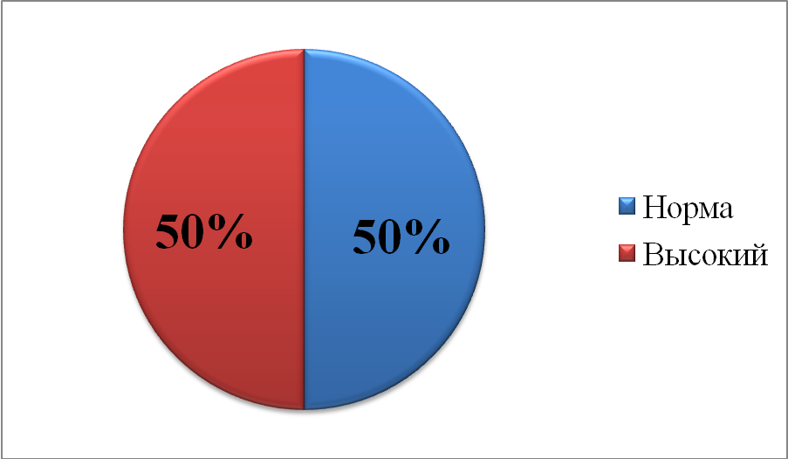

Результаты теста синдрома эмоционального выгорания педагогов

в конце 2019/2020 учебного года

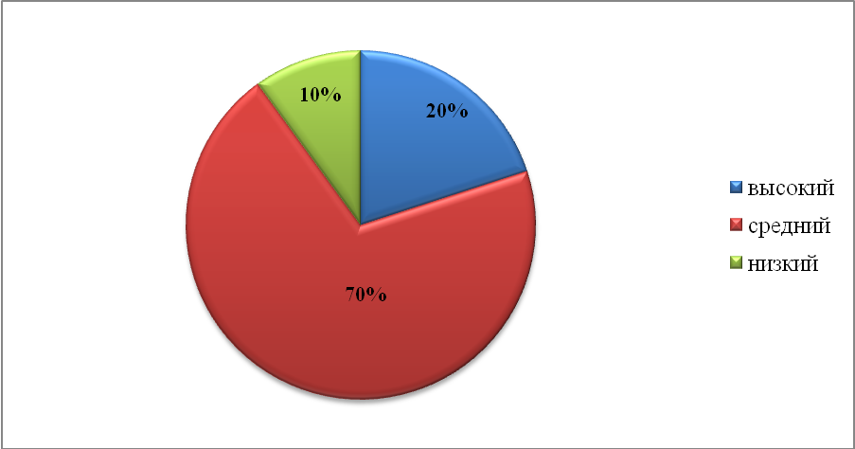

**Приложение 6**

Оценка школьной мотивации учащихся

(по Лукьяновой М.И., Калининой Н.В.)

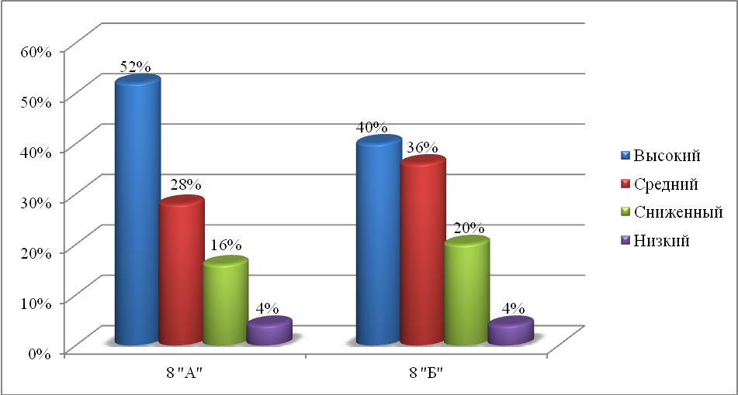

Уровень мотивации к познавательной деятельности

(исследовательской деятельности) (по Дубовицкой Т.Д.)

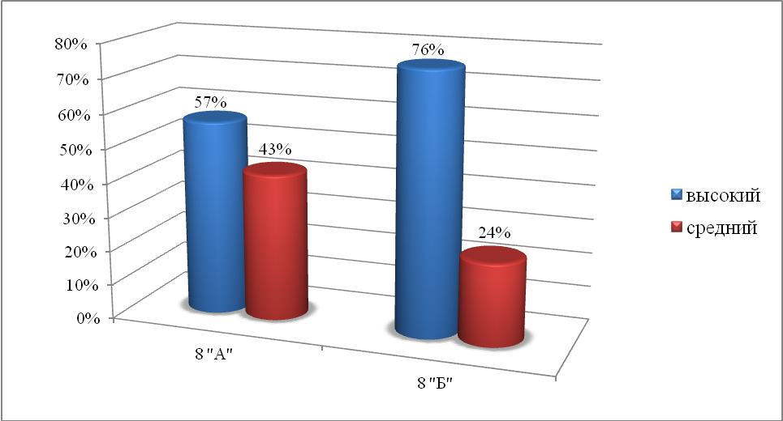

**Приложение 7**

График посещения уроков на 2019/2020 учебный год

Группа LS №1

|  |  |  |  |  |
| --- | --- | --- | --- | --- |
| Дата | Тема | Учитель | Предмет | Присутствующие |
| 05.12.2019 | Химическая промышленность мира | Кусков В.Л. | география | Болохова С.В.  Редькина С.В.  Зайцева Е.Л. |
| 29.01.2020 | Среда обитания, внешнее строение, скелет и мускулатура земноводных | Болохова С.В. | биология | Редькина С.В.  Зайцева Е.Л.  Кусков В.Л. |
| 18.03.2020 | Борьба славянских народов за национальную независимость в XIX - начале XX в. | Редькина С.В. | история | Зайцева Е.Л.  Кусков В.Л.  Болохова С.В. |

Группа LS №2

|  |  |  |  |  |
| --- | --- | --- | --- | --- |
| Дата | Тема | Учитель | Предмет | Присутствующие |
| 02.12.2019 | Дапасаваныя і недапасаваныя азначэнні, спосабы іх выражэння | Чемурако О.Г. | белорусский язык | Данько Т.И.  Набздорова Л.В.  Зайцева Е.Л. |
| 29.01.2020 | Безличные предложения | Данько Т.И. | русский язык | Чемурако О.Г.  Набздорова Л.В.  Зайцева Е.Л. |
| 19.03.2020 | Квадратные неравенства | Набздорова Л.В. | математика | Чемурако О.Г.  Данько Т.И.  Зайцева Е.Л. |

Группа №3 Кураторская методика (куратор Коляго Л.А.)

|  |  |  |  |  |
| --- | --- | --- | --- | --- |
| Дата | Тема | Учитель | Предмет | Присутст-вующие |
| 18.11.2019 | Электризация через влияние | Штуро А.И. | физика | Новикова И.А. |
| 16.12.2019 | Электрическая цепь. Измерение силы тока и напряжения |
| 23.01.2020 | Закон Ома. Электрический ток |
| 24.02.2020 | Работа и мощность тока |
| 23.03.2020 | Магнитное поле |
| 28.11.2019 | Даданыя члены сказа | Новикова И.А. | белорусский язык | Кускова О.Л. |
| 12.12.2019 | Акалічнасць, яе граматычная значэнне і спосабы выражэння |
| 16.01.2020 | Назыўныя сказы |
| 12.02.2020 | Знакі прыпынку у сказах з аднароднымі членамі |
| 10.03.2020 | Зваротак. Развітыя і неразвітыя звароткі |
| 21.11.2019 | Соли | Кускова О.Л. | химия | Штуро А.И. |
| 20.12.2019 | Важнейшие классы неорганических соединений |
| 27.01.2020 | Периодическая система химических элементов: периоды и группы Д8 |
| 24.02.2020 | Природа химической связи |
| 23.03.2020 | Степень окисления |

**Приложение 8**

Мониторинг успеваемости учащихся 8 классов

в 2019/2020 учебном году

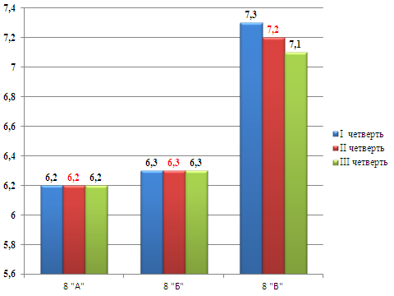

Средний балл учащихся 8 «А» класса в 2019/2020 учебном году

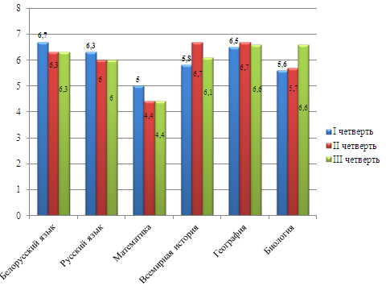

Качество успеваемости учащихся 8 «А» класса

в 2019/2020 учебном году

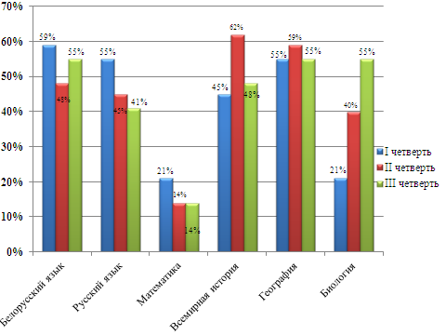

Средний балл учащихся 8 «Б» класса в 2019/2020 учебном году

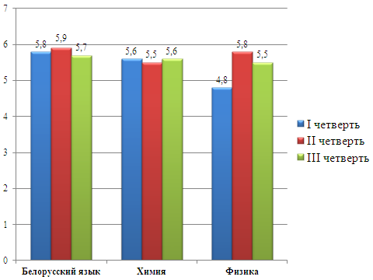

Качество успеваемости учащихся 8 «Б» класса

в 2019/2020 учебном году

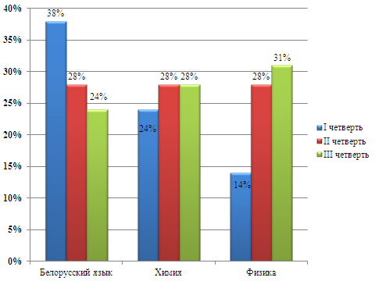

**Приложение 9**

Результаты анкетирования родителей учащихся

В анкетировании приняли участие 48 родителей (23 законных представителя учащихся 8 «А» класса и 25 законных представителей учащихся 8 «Б» класса).

1. Что, по Вашему мнению, является самым сложным в работе педагога? (укажите не более трех ответов).

|  |  |  |  |
| --- | --- | --- | --- |
|  |  | 8 «А» класс | 8 «Б» класс |
| 1 | Классное руководство (организационно-воспитательная деятельность). | 16 | 16 |
| 2 | Подготовка педагога к уроку (поиск необходимых материалов, литературы, разработка планов и заданий к уроку). | 9 | 7 |
| 3 | Преподавание учебного предмета на повышенном уровне. | 4 | 5 |
| 4 | Использование новых форм и методов преподавания. | 8 | 6 |
| 5 | Участие в инновационной (экспериментальной) деятельности | 4 | 1 |
| 6 | Организация участия учащихся в спортивно-массовых и др. мероприятиях | 1 | 2 |
| 7 | Работа с одаренными учащимися (подготовка к олимпиадам и др.). | 4 | 5 |
| 8 | Организация питания и оздоровления учащихся. | 3 | 0 |
| 9 | Умение находить контакт с учащимися и их родителями. | 18 | 21 |

2. Ответьте, пожалуйста, произошли ли какие-либо изменения за текущий учебный год в организации образовательного процесса в учреждении образования, в котором учится Ваш ребенок? (один ответ в каждой строке)

|  |  |  |  |  |
| --- | --- | --- | --- | --- |
| № п/п |  | Да  А/Б | Частично  А/Б | Нет  А/Б |
| 1 | Мой ребенок достиг более высоких показателей в учебе в сравнении с предыдущим учебным годом | 5/1 | 15/18 | 3/6 |
| 2 | Мой ребенок достиг позитивных результатов во внеурочной деятельности (олимпиады, конкурсы, конференции различного уровня) | 4/3 | 8/8 | 10/14 |
| 3 | Улучшился микроклимат в классе | 13/8 | 7/9 | 2/3 |
| 4 | Увеличилось количество мероприятий, посещаемых моим ребенком | 11/4 | 5/6 | 6/15 |
| 5 | Проводимые уроки стали интереснее, разнообразнее | 8/12 | 11/9 | 2/4 |
| 6 | Активизировалось взаимодействие между  родителями (законными представителями)  учащихся и педагогическим коллективом | 10/11 | 5/7 | 5/7 |

3. Как Вы считаете, что необходимо сделать для повышения качества образования в школе? (укажите не более трех ответов)

|  |  |  |  |
| --- | --- | --- | --- |
|  |  | 8 «А» класс | 8 «Б» класс |
| 1 | Повысить статус учителей | 5 | 6 |
| 2 | Увеличить финансирование системы образования | 6 | 2 |
| 3 | Улучшить материально-техническое оснащение школы. | 6 | 4 |
| 4 | Уделять больше внимания индивидуальной работе с учащимися | 16 | 16 |
| 5 | Усилить воспитательную работу с учащимися | 12 | 13 |
| 6 | Повысить уровень преподавания учебных предметов в школе. | 9 | 8 |
| 7 | Расширять сферу дополнительных платных услуг (занятия по интересам и др.) | 5 | 3 |
| 8 | Усилить контроль за работой учителя в школе. | 2 | 3 |

